नीचे इस महीने के स्वास्थ्य और कल्याण विषय – पुरुषों का मानसिक स्वास्थ्य – को आपके सदस्यों के बीच बढ़ावा देने में मदद के लिए सुझाई गई सोशल मीडिया कॉपी दी गई है (छवि विकल्प संलग्न हैं)। कृपया, जहां उचित हो, अपने आंतरिक संचार प्लेटफॉर्म और अपने LinkedIn खातों के माध्यम से इसे साझा करने में संकोच न करें।
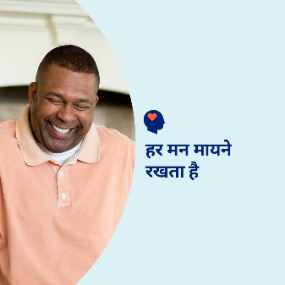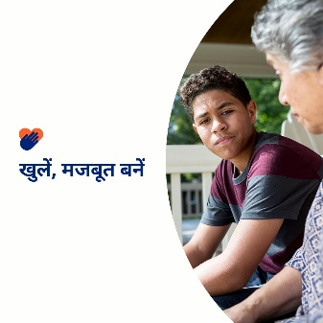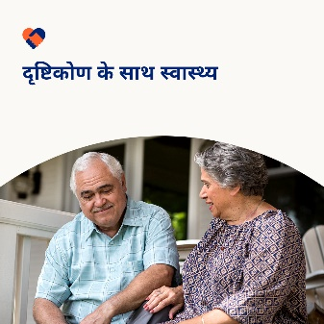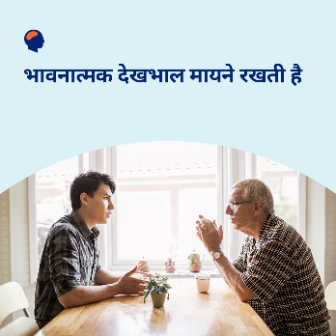

- इस महीने की टूलकिट में उन संसाधनों का अन्वेषण करें जो मानसिक स्वास्थ्य से जुड़ी कलंकित धारणाओं और रूढ़िवादिताओं को चुनौती देते हैं और सभी को करुणा के साथ मानसिक कल्याण का समर्थन करने के लिए सशक्त बनातेहैं। optumwellbeing.com/newthismonth/hi #employeehealth #wellbeing #mentalhealthawareness #MentalHealthMatters

- इस महीने की टूलकिट में भावनात्मक रूप से खुलना क्यों महत्वपूर्ण है इस बारे में और इसकी शुरुआत करने के चार तरीकों के बारे में जानें। optumwellbeing.com/newthismonth/hi #employeehealth #wellbeing #MentalHealthMatters

- इस महीने की टूलकिट में जानें कि पुरुष और महिलाएँ मानसिक स्वास्थ्य संबंधी चिंताओं का अनुभव किस तरह अलग-अलग करते हैं। optumwellbeing.com/newthismonth/hi #employeehealth #wellbeing #MentalHealthMatters

- अपने भावनात्मक कल्याण को पोषित करने के लिए ये 8 शानदार तरीक़े आजमाएं। इस महीने की टूलकिट देखें। optumwellbeing.com/newthismonth/hi #employeehealth #wellbeing #MentalHealthMatters

LinkedIn पर पोस्ट कैसे करें:
- अपना LinkedIn अकाउंट खोलें।
- ऊपर से अपना पसंदीदा टेक्स्ट (लिंक सहित) चुनें। कॉपी + पेस्ट करें।
- अपनी पसंदीदा इमेज चुनें और अपनी पोस्ट में जोड़ें (इमेज को अपनी ड्राइव में सेव करें, चरण 4 से पहले फ़ोटो जोड़ें चुनें।
- पोस्ट पर क्लिक करें।

